EXPEDIENTE INDICAÇÃO Nº 167/2026
DATA 26/02/2026
Protocolo N° 1553/2026

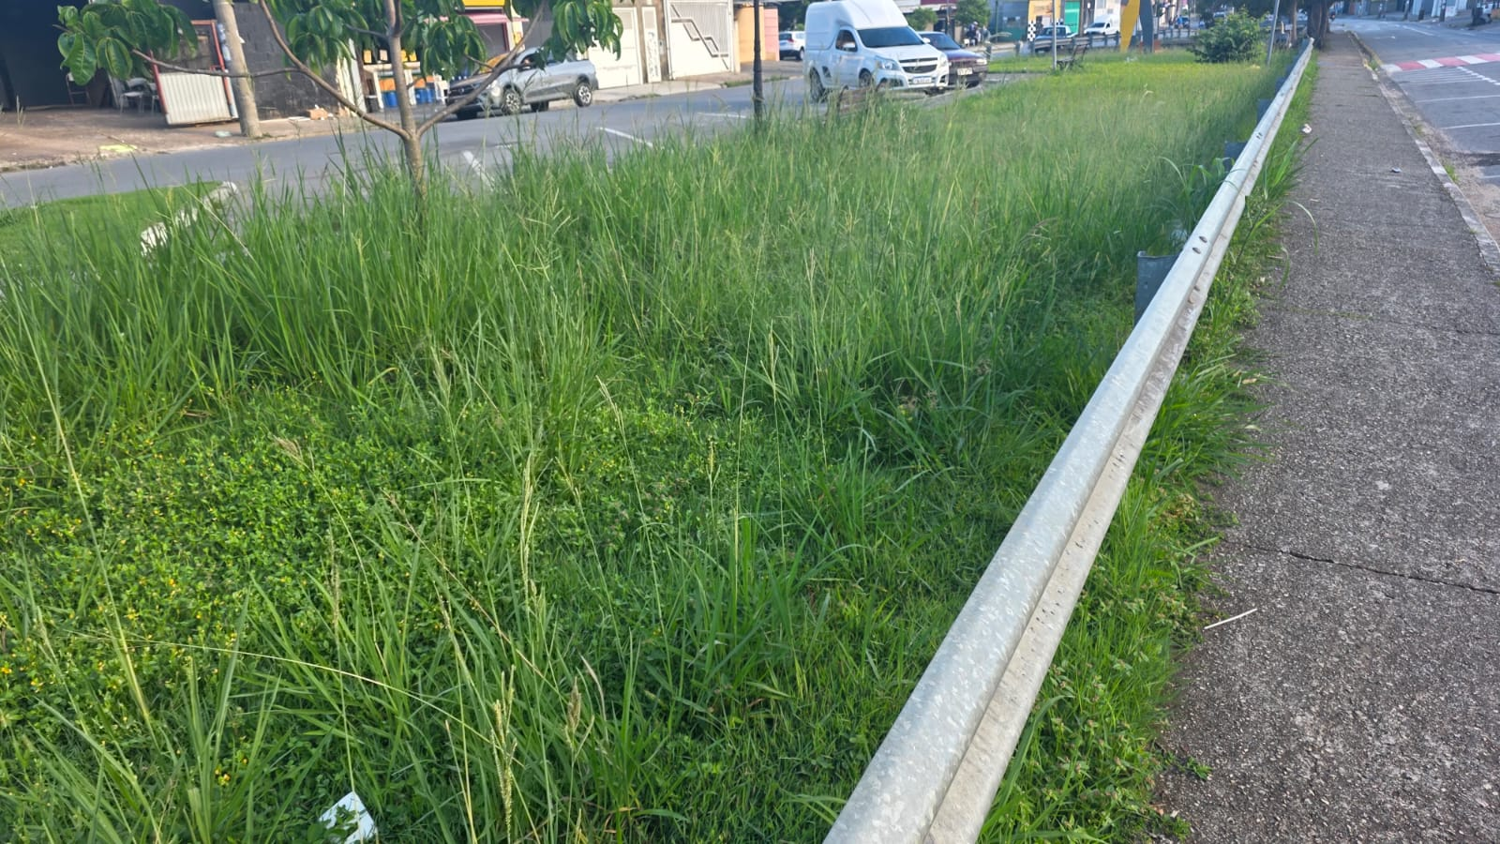
Roçagem de mato na Avenida Bertioga, próximo ao Posto Maratoni, no Jardim Itália.
CONSIDERANDO que a vegetação excessiva pode prejudicar a visibilidade e a circulação segura de pedestres;
CONSIDERANDO que a roçagem contribuirá para a limpeza urbana e melhores condições de uso do espaço público;
CONSIDERANDO que a população local procurou este vereador.
Assim sendo,
INDICO ao Excelentíssimo Senhor Prefeito Municipal, como permite o Regimento Interno, que determine providências quanto a roçagem de mato na Avenida Bertioga, próximo ao Posto Maratoni, no Jardim Itália.

Sala das Sessões, 26 de fevereiro de 2026.

FABIANO SOARES DE LIMA
VEREADOR

DÊ-SE CIÊNCIA AO LEITURA PROCEDIDA NA
DOUTO PLENÁRIO SESSÃO DE 03-03-26

ELISEU NOTÁRIO ALVES ELISEU NOTÁRIO ALVES
PRESIDENTE PRESIDENTE

